**UMA PROPOSTA DE AVALIAÇÃO DE PROGRAMAS E POLÍTICAS SOCIAIS POR MEIO DA TRI (TEORIA DE RESPOSTA AO ITEM)**

***Dias Junior, Claudelino Martins.1; da Silva, Rodrigo Speckhahn Soares.2***

1 Professor do Departamento de Ciências da Administração (CAD), do Programa de Pós Graduação em Administração (PPGA) e do Programa de Pós Graduação em Design (PósDesign) da Universidade Federal de Santa Catarina (UFSC), e-mail: claudelino@gmail.com

2 Doutorando pelo Programa de Pós Graduação em Administração (PPGA) da Universidade Federal de Santa Catarina (UFSC), e-mail: speckhahn@gmail.com

**RESUMO**

Este estudo contextualiza a ação de políticas públicas no Brasil, considerando que essas caracterizam as políticas sociais e os programas de inclusão de vulneráveis. Para tanto, a metodologia utilizada foi a TRI (Teoria de Resposta ao Item), cujos pressupostos sugerem uma avaliação qualiquantitativa do perfil socioeconômico dos beneficiários cadastrados no CadÚnico (Cadastro Único) em função dos padrões de respostas adaptados aos itens considerados para fins deste estudo. Os resultados indicam que os níveis de vulnerabilidade socioeconômica definidos com a escala avaliativa criada possibilitaram definir os grupos familiares atendidos ou não pelo Programa Bolsa Família entre os anos de 2012 e 2018. Para tanto foram definidos intervalos de vulnerabilidade para cada um dos grupos familiares considerados vulneráveis, sendo esses beneficiários ou não do Programa Bolsa Família na base “Famílias” do CadÚnico.

**Palavras-chave:** CadÚnico; TRI; Políticas Públicas; Vulnerabilidade Social.

***ABSTRACT***

*This study contextualizes the action of public policies in Brazil, considering that these are characterized by social policies and inclusion programs for vulnerable people. For that, the methodology used was the IRT (Item Response Theory), whose assumptions suggest a qualitative and quantitative assessment of socioeconomic profile of beneficiaries registered in the CadÚnico according to your answers was adapted to the items considered for purposes of this study. The results indicate that socioeconomic vulnerability levels defined with created evaluation scale made it possible to determine the family groups received or not by the Bolsa Família Program between years 2012 and 2018. For this purpose, vulnerability intervals were defined for each of the family groups considered vulnerable, whether or not they were beneficiaries of the Bolsa Família Program in the “Families” database of CadÚnico.*

***Keywords*:** CadÚnico; *IRT; Public Policies; Social Vulnerability*.

**1. INTRODUÇÃO**

As políticas públicas decorrem da necessidade de gerar medidas protetivas e de conservação do bem-estar social. Essas medidas são direcionadas, empregadas e administradas pelas gestões municipais, estaduais e federais, respeitadas as especificidades atribuídas a cada esfera de atuação e comumente atuando nos setores de saúde, educação e segurança, sem prejuízo dos demais.

Dessa forma, as políticas públicas se concretizam através da alteração de determinada realidade social pela ação de agentes públicos, construindo uma nova compreensão do real e do ideal, valendo-se de modelos e normas intervenientes que venham a produzir ou alterar resultados. As políticas públicas podem ser vistas como uma área que abrange conhecimentos teóricos (acadêmicos) e empíricos (anseios dos cidadãos) e que visam a promover ações governamentais que gerem mudanças complexas ou artificiais no mundo real (GIANEZINI et al., 2017; ESTEVÃO; FERREIRA, 2018).

A distinção entre política e administração é atenuada diante da descentralização do poder de decisão, do envolvimento da comunidade e dos gestores públicos na definição das políticas públicas (BARZELAY, 2000; HOOD, 1995 e SECCHI, 2009). Nesse sentido, a efetividade das políticas públicas pode ser demonstrada pelo aumento do desempenho público por meio de um melhor exercício das missões de interesse coletivo, que cabem ao Estado, com o menor ônus possível para a coletividade.

As Políticas Públicas referem-se à intervenção estatal nas mais diferentes dimensões da vida social. Desta forma, o Estado busca estabelecer-se como sujeito diferenciado na dinâmica social, produzindo bens e serviços voltados ao interesse coletivo ou ainda concedendo direitos e benefícios aos diversos segmentos sociais. Nesse contexto, percebe-se que o Estado constitui o principal responsável pelas políticas sociais no Brasil (AUGUSTO, 1989, BEHRING; BOSCHETTI, 2009).

As políticas públicas ainda apresentam uma visão da gestão pública diante de problemas sociais setoriais, reconhecendo, planejando e elaborando planos e programas, respaldados por ações que envolvam a sociedade e o Estado e que gerem soluções a problemas existentes (BENEDITO; MENEZES, 2013).

Em paralelo, Políticas Sociais são aquelas relativas ao bem-estar de uma população, originárias de intervenções estatais complexas que estabelecem e ajustam os processos de reprodução social, operando de forma indireta sobre as relações existentes entre o capital e o trabalho (CHAVES; GEHLEN, 2019). Têm ainda caráter distributivo, sendo destinadas, majoritariamente, à população de menor renda, em situação de pobreza comprovada por seu perfil socioeconômico. Portanto, as políticas sociais têm por finalidade o desenvolvimento econômico da parcela de indivíduos em estado de vulnerabilidade social e a eliminação da pobreza, reduzindo as desigualdades por meio da redistribuição de renda.

As políticas sociais devem ser entendidas como respostas às necessidades do trabalho e do capital de forma conciliada, podendo ser promovidas pelo Estado ou por agentes privados. Para o Estado, as políticas sociais são um braço das políticas públicas, que buscam atender demandas específicas de seus usuários, por meio dos direitos do cidadão e da garantia de proteção social (AUGUSTO, 1989, BEHRING; BOSCHETTI, 2009, SILVA; ALMEIDA, 2011).

Nesse sentido, as áreas de atuação das políticas sociais são: seguridade social; saúde; educação; emprego; saneamento; habitação; estrutura fundiária etc. e, portanto, com uma amplitude maior dentro do tecido social do que as políticas públicas. De acordo com o Guia de Avaliação de Políticas Públicas da CGU (2019), isso pode ser feito por meio da revisão sistemática, de meta-avaliação ou de meta-análise, incluindo o levantamento e o exame de pesquisas qualitativas, quantitativas ou ambas. No entender de Kravchuck e Schack (1996), um sistema que pretenda avaliar o desempenho deve ser um reflexo do que os gestores, com poder de tomada de decisão, esperam ver e como esperam responder. Assim, ao elaborar um sistema de avaliação, inicialmente é importante definir o que medir.

A análise do problema envolve grupos sociais pretensamente mais vulneráveis por sua condição de idade, de gênero, de grupo minoritário, de condição socioeconômica. No Brasil, existem fontes de dados secundários importantes, e geralmente a utilizada como referência na concepção de Programas Sociais do Governo Federal é o Cadastro Único elaborado e atualizado anualmente pelo IBGE (Instituto Brasileiro de Geografia e Estatística).

Nesse sentido, o estudo se ocupa de determinar o grau de vulnerabilidade social dos indivíduos cadastrados no CadÚnico (base de dados FAMÍLIAS) entre os anos 2012 e 2018 com o uso da TRI, utilizando-se da adaptação de 13 (treze) itens selecionados e respondidos para efeito de cadastro na mesma base. A base FAMÍLIAS constitui uma das principais referências na distribuição de benefícios sociais do governo federal, em especial para o Programa Bolsa Família. Buscou-se determinar a diferença entre a necessidade dos grupos familiares cadastrados, representada pelo seu grau de vulnerabilidade social, comparados com os efetivamente beneficiados pelo mesmo Programa.

**2. POLÍTICAS PÚBLICAS E CADÚNICO**

A desigualdade na distribuição de renda sempre representou um empecilho para o desenvolvimento no Brasil, por mais que a ação e os investimentos governamentais representados pelos programas sociais estivessem presentes. Para tanto, é necessário entender e acompanhar seus resultados através da avaliação dos programas existentes. Costa e Castanhar (1998) sugerem que processos de avaliação de programas sociais se tornem uma ferramenta mais comum entre gestores, possibilitando melhor aplicar os recursos disponíveis e, consequentemente, decisões mais qualificadas com base nos resultados obtidos. Observa-se que a efetividade dos programas sociais está relacionada à mensuração de seu desempenho e à satisfação das expectativas e necessidade dos indivíduos que deles participam (SARAIVA; NUNES, 2011, ROCHA et al., 2014).

Os programas sociais contemplam indivíduos ou grupos que se encaixam dentro do perfil socioeconômico alvo de determinada política governamental, atendendo usualmente os mais pobres ou ainda os socialmente mais vulneráveis, fornecendo meios de melhorar suas condições de vida, alimentação, saúde, educação, habitação, inclusão social e trabalho, tomando-se como referência a vulnerabilidade social de famílias com renda média per capita e sendo beneficiárias ou não de programas sociais no ano de 2018 (ver Figura 1).

Figura 1 – Histograma da Renda Média *per capita* das Famílias em Função da Renda (CadÚnico) em 2018.

Fonte: Elaborada pelos Autores

No lado direito da Figura 1 observam-se barras sobrepostas proporcionando um comparativo entre as quantidades de famílias assistidas (em azul) ou não (em vermelho) pelo Programa Bolsa Família naquele ano. Do lado direito encontram-se as famílias que não receberam o benefício (com a frequência no eixo y em escala logarítmica) distribuídas pela faixa de 0 (zero) até 3 (três) salários mínimos, que, à época era de R$ 954 (novecentos e cinquenta e quatro reais) (AUDTEC GESTÃO CONTÁBIL, 2020). De outra forma, as famílias beneficiárias do Bolsa Família distribuem-se com renda per capita entre R$ 0 (zero) e R$ 477,00 (quatrocentos e setenta e sete reais).

De acordo com Barros, Carvalho e Mendonça (2010), o CadÚnico tem abrangência quase censitária de seu público-alvo, dada a diversidade de dados que armazena, tornando-se uma ferramenta importante para análise e diagnóstico das condições de vida de seus integrantes, bem como para planejamento e conformação de programas sociais voltados para essa população.

Assim, o CadÚnico é utilizado para escolha de diversos programas, projetos, serviços e benefícios sociais do Governo Federal. São 27 (vinte e sete) programas usuários que utilizam o cadastro para selecionar seus beneficiários, entre eles: o Programa Bolsa Família; Minha Casa, Minha Vida; Bolsa Verde; Programa de Erradicação do Trabalho Infantil; Carteira do Idoso; Tarifa Social de Energia Elétrica; Isenção de taxas para concursos públicos; Telefone Social e outros. Dessa maneira, o CadÚnico é ainda utilizado pelos estados e municípios brasileiros como base para seus projetos e programas sociais subsidiários (DIREITO et al., 2016).

A Teoria de Resposta ao Item (TRI) tem sido cada vez mais utilizada para avaliar instrumentos de diversas áreas, como educação e saúde, destacando-se as provas do Exame Nacional do Ensino Médio (ENEM) e testes psicométricos. Além disso, por avaliar conceitos teóricos que não podem ser mensurados diretamente, entendendo a equivalência de itens representativos de diferentes características sociodemográficas, elimina itens redundantes e proporciona testes adaptativos computadorizados. Não obstante, é capaz de determinar um traço latente da população a analisá-lo (COOK et al., 2008, JIANG; HESSER, 2009, KOPEC et al., 2008, REISE; WALLER, 2009).

**3. PROCEDIMENTOS METODOLÓGICOS**

A Teoria de Resposta ao Item é um tipo de avaliação baseado em métodos estatísticos e modelos matemáticos, onde o cálculo da estimativa do traço latente e um erro associado leva em consideração respostas dadas por indivíduos e outras propriedades dos itens que fazem parte da própria avaliação que se empreende. Ou seja, é uma modelagem estatística desenvolvida para mensurar atributos que não podem ser medidos diretamente e um erro associado a essa medida. Assim, com fundamento na observação de outras variáveis relacionadas a essa medida (variáveis secundárias) pode-se obter uma estimativa do comportamento de uma variável latente de interesse (ALEXANDRE et al, 2002, REISE; AINSWORTH e HAVILAND, 2005, VIEIRA et al., 2011 e SILVA, 2018).

Ao analisar as bases de dados do CadÚnico, observa-se a existência de itens identificados como dicotômicos e politômicos. Tomando-se como referência os modelos acumulativos: Modelo Logístico de 2 (dois) parâmetros (ML2P) e o Modelo de Escala Gradual de Samejima (SAMEJIMA, 1969; VAN DER LINDEN; HAMBLETON, 1997a).

O ML2P baseia-se no fato de que os respondentes mais favoráveis a certa afirmação (traço latente de interesse) têm maior probabilidade de responder “sim” entre as alternativas “sim” e “não”. O ML2P é definido como se demonstra na Equação 1.

$P_{ij}=P\left(θ_{j}\right)=\frac{1}{1+e^{-a_{i}(θ_{j}-b_{i})}}$ (1)

sendo que os parâmetros $a_{i}$ e $b_{i}$ são relativos a cada um dos itens do questionário (com índices $i =1,2,3,…,p$); e o parâmetro $θ_{j}$ está associado a cada um dos avaliados (com índices $j=1,2,3,…,n$). Onde:

* $θj$ representa o traço latente (ou habilidade) do $j$-ésimo indivíduo;
* $Uij$ é uma variável dicotômica que pode assumir os valores $1$, quando o $j$-ésimo indivíduo responde corretamente o item $i$, ou 0 quando o $j$-ésimo indivíduo não responde o item $i$ corretamente;
* E $P\left(θ_{j}\right)$ é a proporção de respostas “corretas” ao item $i$ entre todos os indivíduos da população com habilidade $θ_{j}$. (ANDRADE; TAVARES e VALLE, 2000, MOREIRA JUNIOR et al., 2015).

Usualmente a escala criada pela TRI para avaliar o traço latente $θ$ é centrada na média (igual a $0$) com desvio padrão igual a $1$, seguindo uma distribuição supostamente normal. Na Figura 2, a curva característica do ML2P que representa a probabilidade de um cidadão responder afirmativamente um item em função do traço latente de interesse $θ$; neste caso, dentro do CadÚnico, os níveis de vulnerabilidade social de indivíduo ou grupo de indivíduos (Famílias).

Figura 2 – Curva Característica de um Item no ML2P.

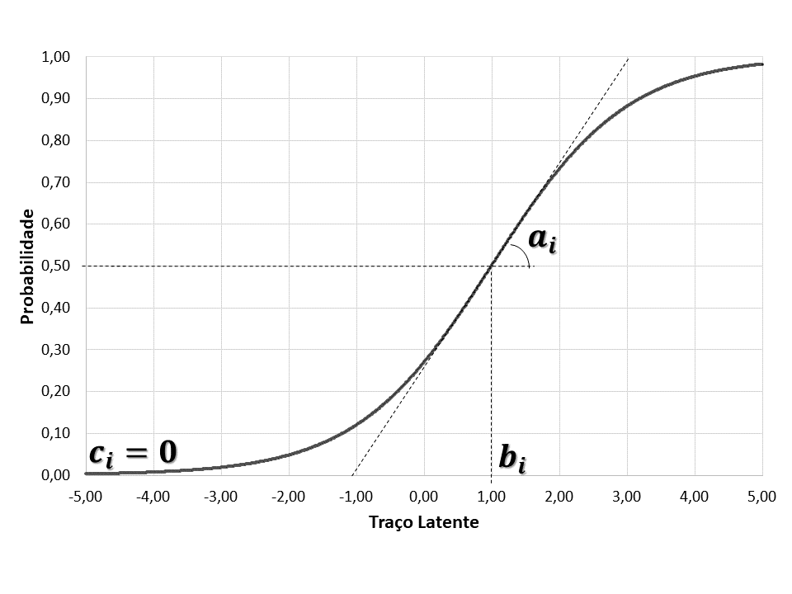

Fonte: Adaptada de Andrade, Tavares e Valle (2000).

O parâmetro $a_{i}$ indica o “grau de discriminação” que um item determina; em outras palavras, é uma medida da “qualidade” do item. Andrade, Tavares e Valle (2000) e Costa (2011) afirmam que esse parâmetro indica a inclinação da curva no ponto de inflexão, onde a probabilidade de resposta é 0,5, como se vê na Figura 2. Portanto, itens com maior inclinação distinguiriam melhor respondentes com diferentes níveis de vulnerabilidade social do que itens com menor inclinação.

Esse parâmetro pode variar de $0$ a $∞$, mas, segundo estudos experimentais e de simulação, tipicamente varia entre $0,0$ e $3,0$. Costa (2011) ensina que itens com parâmetro de discriminação inferiores a $0,4$ são considerados pouco discriminativos; itens com parâmetro no intervalo $[0,4; 0,7]$ são considerados discriminativos e itens com parâmetro superiores a 0,7 são considerados muito discriminativos. Quaresma (2014) também reforça que estudos de simulação têm mostrado que a maior parte dos valores do parâmetro $a_{i}$ considerados aceitáveis estão no intervalo $[0,7;3,0]$. Também podem ser citados os trabalhos de Albuquerque e Tróccoli (2004), Andrade; Tavares e Valle (2000), Ayala (2009), Barbetta et al (2014) e Nojosa (2002).

Andrade, Tavares e Valle (2000) destacam a centralidade dos itens num instrumento de avaliação realizado pela TRI, e não em todo o teste como no caso da TCT, permitindo a comparação de características entre populações distintas ou ainda a comparação de indivíduos de uma mesma população que tenham sido submetidos a instrumentos com itens avaliativos diferentes. A forma de uma curva característica de um item descreve como a mudança do traço latente relaciona-se com a mudança na probabilidade de uma resposta específica (EMBRETSON; REISE, 2000).

Com a TRI ainda é possível estabelecer uma escala de desempenho independente dos respondentes e realizar o posicionamento simultâneo dos itens e dos respondentes por meio de uma escala interpretável. Assim, pode-se obter índices de precisão de um item avaliativo (função de informação do item) e do teste (função de informação do teste) com maior precisão, quando comparados aos utilizados pela TCT.

Para Embretson e Reise (2000), além da estimativa da habilidade dos respondentes associada ao uso da TRI, pode-se determinar o erro padrão associado à medida, tornando a estimação desse erro mais precisa em relação às metodologias tradicionais da TCT, porque as análises e interpretações estão sempre associadas ao teste e ao grupo de indivíduos que o respondeu (KLEIN, 2003).

Na TRI a calibração dos parâmetros dos itens selecionados pode ser feita, teoricamente, usando toda a base de famílias cadastradas. De acordo com Edelen e Reeve (2007) não existem respostas definitivas em relação ao tamanho da amostra, mas apenas orientações gerais, como: a necessidade do aumento no número amostral deve ser proporcional ao aumento da complexidade do modelo utilizado; a obtenção de menores erros padrão exige um maior número amostral, embora amostras pequenas possam ser adequadas para avaliar as propriedades de um conjunto de itens.

Para efeito deste estudo foi realizada uma amostragem estratificada proporcional à população de cada unidade da federação (UF) para garantir a representatividade de cada UF na calibração dos parâmetros dos 13 (treze) itens selecionados da base de dados FAMÍLIAS do CadÚnico. Ou seja, esta amostra foi escolhida por ser a população composta de subpopulações (estratos) definidos proporcionalmente à população de cada estado e município brasileiros, sendo identificados pelos códigos dos municípios do IBGE <cd_ibge> (JELIHOVSCHI, 2014).

Nunes e Primi (2005) citam que, corroborando resultados de estudos simulados de Embretson e Reise (2000); Hambleton e Swaminathan (1985) e Muñiz Fernández (1990), os cálculos dos parâmetros de dificuldade ($b_{i}$) variam bastante para amostras menores do que 0,5% do total. Já os parâmetros de discriminação ($a_{i}$), em suma, aumentam com o aumento da amostra: a partir de $0,5 \%,$ mantêm-se nas suas posições relativas (parâmetro $b$). As amostras com no mínimo $1,0\%$ do total fornecem estimativas muito próximas daquelas amostras contendo em torno de $50\%$ da amostra completa. Durante as análises feitas com as amostras do CadÚnico as diferenças obtidas nos parâmetros dos itens em amostras estratificadas proporcionais de 45.000 e 500.000 são apresentadas na Tabela 1.

Nesse sentido, o estudo se ocupa de determinar o grau de vulnerabilidade social dos indivíduos cadastrados no CadÚnico (base de dados FAMÍLIAS) entre os anos 2012 e 2018 com o uso da TRI, utilizando-se da adaptação de 13 (treze) itens selecionados e respondidos para efeito de cadastro na mesma base. A base FAMÍLIAS constitui uma das principais referências na distribuição de benefícios sociais do governo federal, em especial para o Programa Bolsa Família. Buscou-se determinar a diferença entre a necessidade dos grupos familiares cadastrados, representada pelo seu grau de vulnerabilidade social, comparada e os efetivamente beneficiados pelo mesmo Programa.

Tabela 1– Diferença nos parâmetros obtidos para 2 (dois) tamanhos de amostra.

| **Código do Item** | **Amostra com 45.000 famílias** | | | | | **Amostra com 500.000 famílias** | | | | | **Variação nos parâmetros** | | | | |
| --- | --- | --- | --- | --- | --- | --- | --- | --- | --- | --- | --- | --- | --- | --- | --- |
| A | b | b1 | b2 | b3 | a | b | b1 | b2 | b3 | a | b | b1 | b2 | b3 |
| cod_especie_domic_fam | 0,247 | -13,060 |  |  |  | 0,189 | -17,019 |  |  |  | -23,482% | 30,314% |  |  |  |
| cod_material_piso_fam | 1,352 |  | -2,288 | -1,777 | 0,324 | 1,355 |  | -2,294 | -1,781 | 0,323 | 0,222% |  | 0,262% | 0,225% | -0,309% |
| cod_material_domic_fam | 1,34 |  | -2,901 | -1,716 | -0,857 | 1,333 |  | -2,915 | -1,724 | -0,863 | -0,522% |  | 0,483% | 0,466% | 0,700% |
| cod_agua_canalizada_fam | 2,896 | -1,235 |  |  |  | 2,912 | -1,235 |  |  |  | 0,552% | 0,000% |  |  |  |
| cod_abaste_agua_domic_fam | 1,645 | -2,087 |  |  |  | 1,671 | -2,067 |  |  |  | 1,581% | -0,958% |  |  |  |
| cod_banheiro_domic_fam | 2,941 | -1,692 |  |  |  | 2,944 | -1,688 |  |  |  | 0,102% | -0,236% |  |  |  |
| cod_escoa_sanitario_domic_fam | 1,700 |  | -0,451 | 0,085 |  | 1,697 |  | -0,451 | 0,088 |  | -0,176% |  | 0,000% | 3,529% |  |
| cod_destino_lixo_domic_fam | 1,763 |  | -2,074 | -1,067 |  | 1,759 |  | -2,077 | -1,070 |  | -0,227% |  | 0,145% | 0,281% |  |
| cod_iluminacao_domic_fam | 0,670 |  | -4,952 | -3,441 | -2,572 | 0,662 |  | -5,019 | -3,489 | -2,611 | -1,194% |  | 1,353% | 1,395% | 1,516% |
| cod_calcamento_domic_fam | 2,177 | -0,159 |  |  |  | 2,163 | -0,164 |  |  |  | -0,643% | 3,145% |  |  |  |
| cod_familia_indigena_fam | 1,604 | -4,067 |  |  |  | 1,588 | -4,111 |  |  |  | -0,998% | 1,082% |  |  |  |
| ind_familia_quilombola_fam | 1,390 | -4,400 |  |  |  | 1,333 | -4,567 |  |  |  | -4,101% | 3,795% |  |  |  |
| **marc_pbf** | 0,617 | 0,458 |  |  |  | 0,613 | 0,472 |  |  |  | -0,648% | 3,057% |  |  |  |

Fonte: Elaborada pelos Autores

**4. DISCUSSÃO E ANÁLISE DOS RESULTADOS**

Para efeito deste estudo foram selecionadas 500.000 (quinhentas mil) famílias da base de dados do CadÚnico distribuídas proporcionalmente ao número de famílias de cada estado da federação como proposto na metodologia. Ou seja, uma quantidade suficiente para haver respondentes suficientes em cada estrato dos estados e respectivas categorias de respostas dos itens selecionados. Analisando a Tabela 2, nota-se que para calibrar os parâmetros foram utilizados em média 10% das famílias de cada ano da base das Famílias do CadÚnico.

Tabela 2 – Número de famílias cadastradas em cada ano no CadÚnico.

| **Ano** | **Total de Famílias** | **Amostra para calibração** | **% do Total** |
| --- | --- | --- | --- |
| 2012 | 4.582.169 | 500.000 | 10,91% |
| 2013 | 4.936.690 | 500.000 | 10,13% |
| 2014 | 5.395.665 | 500.000 | 9,27% |
| 2015 | 5.122.861 | 500.000 | 9,76% |
| 2016 | 4.880.295 | 500.000 | 10,25% |
| 2017 | 5.130.647 | 500.000 | 9,75% |
| 2018 | 4.807.996 | 500.000 | 10,40% |

Fonte: Elaborada pelos Autores

Uma das suposições essenciais no processo de estimação dos parâmetros do modelo é a independência local (ou independência condicional). Assume-se que para determinada habilidade as respostas aos diferentes itens do questionário são independentes. Essa independência é consequência da correta determinação da dimensionalidade dos dados. Hambleton e Swaminathan (1985) ensinam que a unidimensionalidade implica independência local, e, portanto, exige apenas uma e não duas suposições a serem verificadas. Assim, itens devem ser elaborados de modo a satisfazer a suposição de unidimensionalidade (um único traço latente sendo avaliado), que no caso consiste a vulnerabilidade social das famílias em análise.

Ademais, de posse dos itens selecionados, para calibrar os parâmetros dos itens foi necessário avaliar se as opções de cada item estavam de acordo com os pressupostos da TRI. O Quadro 1 demonstra os itens e suas categorias ordenadas adequadamente segundo o modelo de escala gradual.

Quadro 2 – Características dos itens selecionados do CadÚnico.

| **N** | **Código do Item** | **1** | **2** | **3** | **4** | **5** | **6** | **7** | **8** |
| --- | --- | --- | --- | --- | --- | --- | --- | --- | --- |
| 8 | cod_especie_domic_fam | Coletivo | Particular improvisado | Particular Permanente | - | - | - | - | - |
| 11 | cod_material_piso_fam | Terra | Cimento | Madeira aproveitada | Madeira aparelhada | Cerâmica, lajota ou pedra | Carpete | Outro material | - |
| 12 | cod_material_domic_fam | Outro material | Palha | Madeira aproveitada | Taipa não revestida | Taipa revestida | Madeira aparelhada | Alvenaria, tijolo não revestido | Alvenaria, tijolo revestido |
| 13 | cod_agua_canalizada_fam | Não | Sim | - | - | - | - | - | - |
| 14 | cod_abaste_agua_domic_fam | Outra forma | Cisterna | Poço ou nascente | Rede geral | - | - | - | - |
| 15 | cod_banheiro_domic_fam | Não | Sim | - | - | - | - | - | - |
| 16 | cod_escoa_sanitario_domic_fam | Outra forma | Direto para rio, lago ou mar | Vala a céu aberto | Fossa rudimentar | Fossa séptica | Rede coletora | - | - |
| 17 | cod_destino_lixo_domic_fam | Outro destino | Jogado em rio ou mar | Jogado terreno baldio ou logradouro | Queimado ou enterrado | Coletado indiretamente | Coletado diariamente | - | - |
| 18 | cod_iluminacao_domic_fam | Outra forma | Vela | Óleo, querosene ou gás | Elétrica sem medidor | Elétrica com medidor comunitário | Elétrica com medidor próprio | - | - |
| 19 | cod_calcamento_domic_fam | Não existe | Parcial | Total | - | - | - | - | - |
| 20 | cod_familia_indigena_fam | Sim | Não | - | - | - | - | - | - |
| 21 | ind_familia_quilombola_fam | Sim | Não | - | - | - | - | - | - |
| 32 | marc_pbf | Sim | Não | - | - | - | - | - | - |

Fonte: Elaborado pelos Autores.

Algumas das opções apresentadas aos respondentes na base Famílias são reagrupadas, considerando o que Andreoli e Souza-Formigoni (2013) sugerem: o agrupamento de categorias em situações nas quais se verifique baixo poder de discriminação no parâmetro $a$.

Assim, os procedimentos de manipulação e transformação dos dados, bem como os cálculos para calibrar os parâmetros dos itens foram realizados no ambiente computacional R em sua versão 3.6.3 juntamente com o pacote “mirt” em sua versão 1.31 (CHALMERS, 2012 e R CORE TEAM, 2020). Observa-se que as funções do pacote foram utilizadas com suas configurações padrão e baseiam-se nos princípios desenvolvidos por Bock e Aitkin (1981) e Bock, Gibbons e Muraki (1988) e Van Der Linden e Hambleton (1997).

Após a sequência de cálculos, utilizando o *software* R, foram obtidos os parâmetros $a_{i}$ (grau de discriminação de cada item) e $b_{i}$ (posição de cada item na escala) para os itens de cada ano do CadÚnico em separado. Nessa etapa também foram analisadas as curvas características dos itens (CCI) e as curvas de informação dos itens.

Para Kolen e Brennan (2004) equalizar é equiparar, tornar comparável, colocar os parâmetros dos itens provenientes de diferentes instrumentos e traços latentes de diferentes grupos na mesma escala, tornando os itens e os respondentes comparáveis.

A equalização através dos grupos múltiplos (cada um dos anos do CadÚnico constitui um grupo) torna possível realizar uma estimativa global dos parâmetros dos itens e os escores das famílias, todos numa mesma escala, tomando-se como referência o grupo de famílias do ano de 2012.

Ainda quanto à equalização, Costa (2011) entende que no mínimo $20\%$ dos itens do instrumento devem ser comuns para realizar a equalização. No caso dos dados CadÚnico não há esse problema porque os itens são os mesmos para todos os anos disponíveis.

Na Figura 3, a função de informação total da análise realizada com os itens selecionados do CadÚnico (13 itens) nos 7 (sete) anos disponibilizados pelo MC (Ministério da Cidadania). A curva apresenta a soma da informação de todos os itens e demonstra, para qual região da escala, os itens mais indicados para avaliar a condição das famílias cadastradas, percebe-se que os dados disponíveis apresentam grande quantidade de informação relativa aos níveis de vulnerabilidade socioeconômica das famílias no intervalo $[-4,0;1,0]$.

Figura 3 – Curva de informação dos itens do CadÚnico.

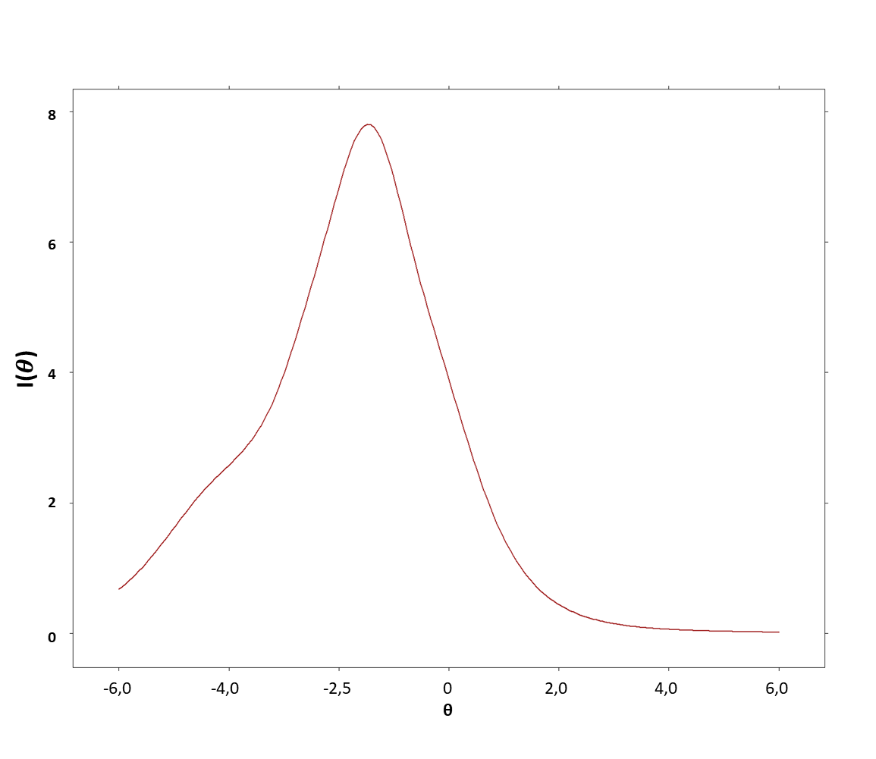

Fonte: Elaborada pelos Autores

De posse dos itens com seus parâmetros calibrados ( $a$ e $b$), é possível estimar um escore para cada perfil familiar que corresponde à medida latente (nível de vulnerabilidade socioeconômica) para cada padrão de resposta aos itens do CadÚnico. Assim foi atribuído a cada família o seu respectivo nível de vulnerabilidade socioeconômica. A Tabela 3 traz estatísticas descritivas do nível de vulnerabilidade socioeconômica em cada ano.

Tabela 3 – Estatísticas descritivas do Nível de Vulnerabilidade Socioeconômica.

| **Ano** | **N** | **Mínimo** | **1º Quartil** | **Mediana** | **Média** | **3º Quartil** | **Máximo** |
| --- | --- | --- | --- | --- | --- | --- | --- |
| 2012 | 4.582.169 | -3,25619 | -0,68501 | -0,04015 | -0,12740 | 0,55367 | 1,26767 |
| 2013 | 4.936.690 | -3,25342 | -0,62826 | 0,00033 | -0,08309 | 0,55551 | 1,26767 |
| 2014 | 5.395.665 | -3,25342 | -0,58687 | 0,03264 | -0,02159 | 0,55551 | 1,26767 |
| 2015 | 5.122.861 | -3,25342 | -0,51898 | 0,06224 | 0,02221 | 0,69912 | 1,27000 |
| 2016 | 4.880.295 | -3,25342 | -0,52104 | 0,06224 | 0,02201 | 0,69912 | 1.26767 |
| 2017 | 5.130.647 | -3,25432 | -0,48034 | 0,14714 | 0,07568 | 0,75057 | 1,26767 |
| 2018 | 4.807.996 | -3,25340 | -0,41050 | 0,16240 | 0,11010 | 0,75060 | 1,26770 |

Fonte: Elaborada pelos Autores

Os escores das famílias apresentam certo intervalo de variação, embora seja razoável supor quais seriam os limites máximo e mínimo, sendo aqueles teoricamente estabelecidos. Assim, espera-se que uma família na base da hierarquia dos escores responda “não”, ou uma categoria mais baixa de avaliação dentro dos itens. Por outro lado, as famílias com as melhores situações dentro do CadÚnico, teoricamente, responderiam “sim”, ou ainda a categoria mais alta dentro dos itens avaliados (ALVES; SOARES e XAVIER, 2014).

Os perfis teóricos são, portanto, casos extremos simulados com “respostas” para todos os itens do CadÚnico nas situações menos favoráveis e nas mais favoráveis correspondendo à base e ao topo do nível de vulnerabilidade socioeconômica. Foi adicionada à base de dados original do ano de 2018 apenas uma ocorrência para cada caso extremo no momento de realizar as estimativas dos níveis de vulnerabilidade socioeconômica das famílias ($θ$).

Na comparação dos escores estimados antes e depois da inclusão dos perfis simulados foram obtidos os valores apresentados na Tabela 4. Observa-se que o resultado não alterou os valores para os casos reais: a média e a diferença entre o 3º e o 1º quartil (equivalente ao desvio padrão) se mantiveram. Por conseguinte, percebe-se que foi possível aumentar a amplitude da escala com a inclusão desses perfis simulados.

Tabela 4 – Estatística descritiva do valor de $θ$ por perfil das famílias.

| **Estimativa de $θ$** | **N** | **Mínimo** | **Máximo** | **Média** | **Diferença entre**  **3º e 1º Quartil** |
| --- | --- | --- | --- | --- | --- |
| Perfil original | 4807996 | -3,2534 | 1,2677 | 0,111 | 1,1611 |
| Com perfis simulados | 4807998 | -3,6655 | 1,2687 | 0,111 | 1,1588 |

Fonte: Elaborada pelos Autores

De posse do *ranking*, pode-se tomar as famílias avaliadas com os menores escores observados. Depreende-se que as famílias com menores escores não foram identificadas tendo-se em conta um plano amostral único, mas suas segmentações foram dadas em função do traço latente definido *a priori*, ou seja, suas vulnerabilidades socioeconômicas, definidas com base nas variáveis ou itens avaliativos do próprio CadÚnico.

Através dos escores de vulnerabilidade socioeconômica calculados pelo modelo são determinadas “faixas” fundamentadas nos escores da base Famílias. Na Tabela 5 apresenta-se a contagem de famílias por faixa de desvio padrão.

Tabela 5 – Número de famílias por faixa de valor de 𝜃 (theta).

| **Anos** | **[0;-1,0[** | **[-1,0;-2,0[** | **[-2,0;-2,5[** | **[-2,5;-3,0[** | **[-3,0;-∞[** |
| --- | --- | --- | --- | --- | --- |
| 2012 | 1.590.649 | 704.986 | 57.180 | 5.793 | 120 |
| 2013 | 1.670.292 | 710.551 | 54.544 | 5.388 | 174 |
| 2014 | 1.785.014 | 695.121 | 50.313 | 4.549 | 189 |
| 2015 | 1.646.009 | 622.746 | 43.554 | 3.846 | 178 |
| 2016 | 1.576.012 | 595.573 | 40.778 | 3.443 | 193 |
| 2017 | 1.585.470 | 581.698 | 38.552 | 3.184 | 180 |
| 2018 | 1.448.894 | 516.898 | 32.960 | 2.649 | 141 |
| Totais | 16.077.853 | 4.775.513 | 317.881 | 317.881 | 1.175 |

Fonte: Elaborada pelos Autores

Observa-se que, excetuando-se as famílias no intervalo [3,0;−∞[, nos demais intervalos o número de famílias vem diminuindo ano a ano.

Ao avaliar as famílias que apresentaram escores de vulnerabilidade socioeconômica acima da média ($θ>0$) até o maior escore possível previsto ($θ=1,2687$ 𝜃), como visto na Tabela 5, são obtidos os histogramas na Figura 4.

Figura 4 – Histograma de escores das famílias com 𝜃>0 entre os anos de 2012 e 2017.

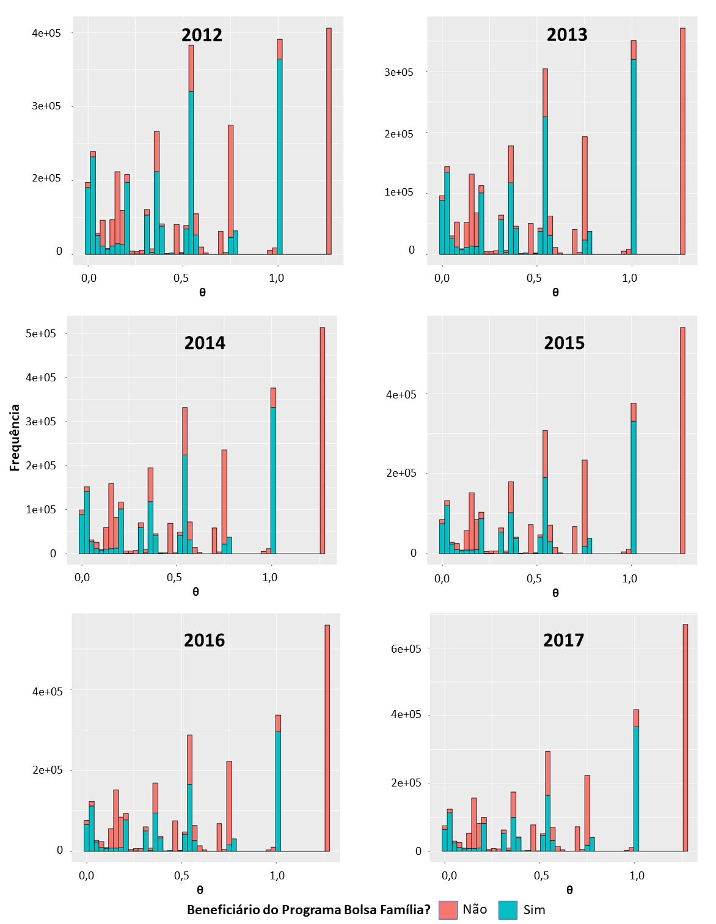

Fonte: Elaborada pelos Autores

Figura 5 – Histograma de escores das famílias com 𝜃>0 em 2018.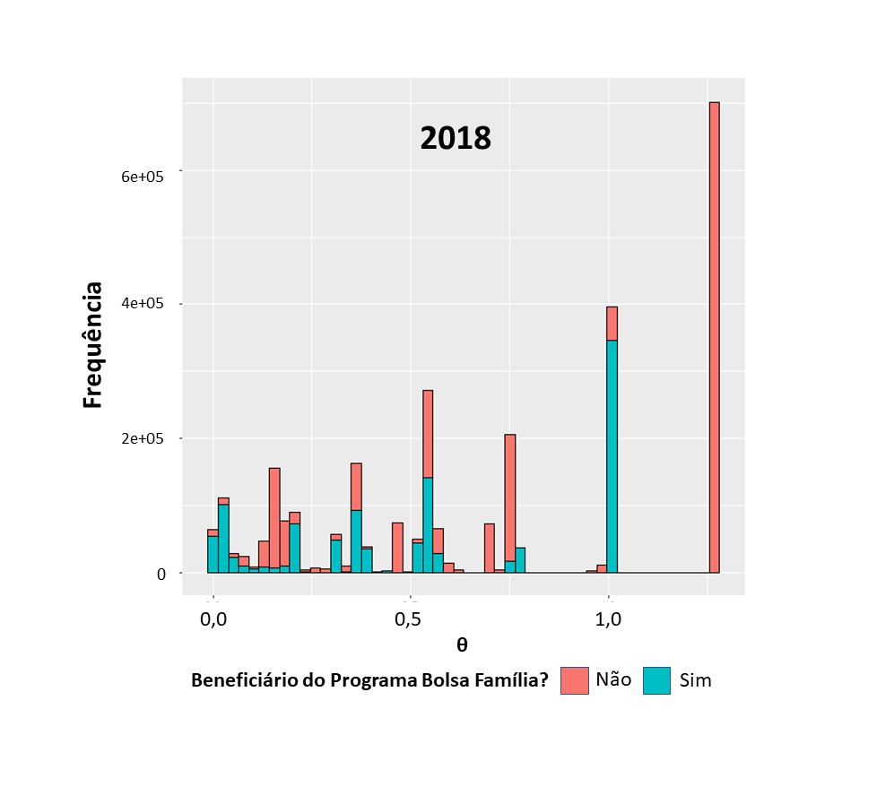

Fonte: Elaborada pelos Autores

Nos histogramas das Figuras 4 e 5, verifica-se a existência de intervalos (eixo $x$) entre alguns picos bastante elevados, ou seja, com muitas famílias com os mesmos escores, evidenciando a falta de itens avaliativos nessas regiões da escala. Assim sendo, reitera-se a importância da inclusão de novos itens avaliativos numa faixa mais ampla da escala, especificamente com ($b>0,5$) para que se possa avaliar com maior precisão famílias com escores nessa região. Observa-se também que em toda a escala, inclusive na região acima da média nacional, encontram-se famílias beneficiárias e não beneficiárias do programa Bolsa Família.

**5. AGRADECIMENTOS**

Esse estudo é resultado de Projeto de Extensão financiado com verbas do CNPq (Conselho Nacional de Desenvolvimento Científico e Tecnológico).

**6. CONSIDERAÇÕES FINAIS**

Para efeito desse estudo, o desafio principal foi da TRI foi produzir um indicador consistente de avaliação, já que o CadÚnico não foi planejado para essa finalidade. Sua utilização permitiu obter informações complementares além da renda na definição de níveis de vulnerabilidade socioeconômica com a escala avaliativa proposta.

Apesar dos resultados alcançados mostrarem que as famílias com escores acima 𝜃>0,5 não puderam ser bem classificadas, aquelas que apresentaram escores abaixo da média, que em geral são o foco de políticas públicas de inclusão, neste caso mais específico, a parcela das famílias beneficiárias do Programa Bolsa Família, puderam ser dimensionadas de forma satisfatória, segundo os preceitos da TRI. Ademais, evidenciou grande parcela de famílias em situação de vulnerabilidade socioeconômica ainda não atendida nos anos analisados.

Embora a medida do traço latente (vulnerabilidade socioeconômica) definida com a TRI se mostre consistente, não deve ser tomada como absoluta se existir variação em torno das médias de referência. No caso de inclusão de novos dados (cadastros de famílias) ou ainda itens avaliativos, as posições entre famílias com escores muito próximos, sua ordenação podem sofrer alterações. Portanto, juntamente com a medida do escore da família ($θ$) é necessário associar o erro padrão ($SE$). A medida do erro condiciona as médias e suas hierarquias derivadas a uma variação; por conseguinte, essa medida não é absoluta, mas limitante na criação de um *ranking*.

Os dados produzidos com a TRI tendo como referência a base de dados do CadÚnico constituem contribuições importantes, pois permitem avaliar os níveis de vulnerabilidade socioeconômica de diferentes grupos familiares cadastrados em distintas regiões do país por meio de estratos estaduais e municipais. Não obstante, com base na identificação da(s) família(s) (id_familia) seria possível acompanhar seu(s) escore(s) ao longo dos anos, averiguando temporalmente seu(s) nível(is) de vulnerabilidade socioeconômica. No entanto, os dados do CadÚnico não sugerem que os códigos dos cadastros sejam os mesmos ao longo do tempo. Por isso não foram apresentados os resultados de acompanhamento temporal desses escores.

É oportuno frisar que existe uma limitação quanto aos itens disponíveis e que permitem avaliar de forma consistente apenas uma região da escala ($1,0<θ<-4,0$). Fica evidente, portanto, a dependência da medida criada pela TRI de itens mais bem elaborados, pré-testados, permitindo avaliar uma região mais ampla da escala criada. Embora determinados intervalos da escala apresentada apontem faixas de grupos familiares mais vulneráveis, sem a inclusão de novos itens não há como avaliar, com maior precisão, outras regiões da escala de vulnerabilidade socioeconômica proposta.

**REFERÊNCIAS**

ALBUQUERQUE, A. S.; TRÓCCOLI, B. T. **Desenvolvimento de uma escala de bem-estar subjetivo**. Psicologia: Teoria e Pesquisa, v. 20, n. 2, p. 153–164, Ago 2004. Disponível em: <http://www.scielo.br/scielo.php?script=sci_arttext&pid=S0102-37722004000200008&lng=pt&tlng=pt>.

ALEXANDRE, J. W. C. et al. Uma proposta de análise de um construto para medição dos fatores críticos da gestão pela qualidade por intermédio da Teoria da Resposta ao Item. **Gestão & Produção**, v. 9, n. 2, 2002.

ALVES, M. T. G.; SOARES, J. F.; XAVIER, F. P. Índice socioeconômico das escolas de educação básica brasileiras. **Ensaio: Avaliação e Políticas Públicas em Educação**, *[S. l.]*, v. 22, n. 84, p. 671–703, 2014. DOI: 10.1590/S0104-40362014000300005. Disponível em: http://www.scielo.br/scielo.php?script=sci_arttext&pid=S0104-40362014000300005&lng=pt&tlng=pt.

ANDRADE, D. F. De; TAVARES, H. R.; VALLE, R. da C. **Teoria da Resposta ao Item**: Conceitos e Aplicações. 1. ed. São Paulo: ABE – Associação Brasileira de Estatística, 2000. Disponível em: <http://egov.ufsc.br/portal/sites/default/files/livrotri.pdf>.

ANDREOLI, L. M.; SOUZA-FORMIGONI, M. L. O. Avanços na psicometria: da teoria clássica dos testes à teoria de resposta ao item. **Psicologia: Reflexões e Crítica**, v. 26, n. 2, 2013.

AUDTEC GESTÃO CONTÁBIL. **Tabelas de Valores de Salário Mínimo de 1940 a 2020**. 2020. Disponível em: http://audtecgestao.com.br/capa.asp?infoid=1336. Acesso em: 1 abr. 2020.

AUGUSTO, M. H. O. Políticas públicas, políticas sociais e políticas de saúde: algumas questões para reflexão e debate. Tempo Social; Ver. Sociol. USP, SãoPaulo, 1 (2): 105-119, 1989.sica dos testes à teoria de resposta ao item. **Psicologia: Reflexao e Crítica**, *[S. l.]*, v. 26, n. 2, p. 241–250, 2013. DOI: 10.1590/S0102-79722013000200004.

AYALA, R. J. de. ***The Theory and Practice of Item Response Theory (Methodology in the Social Sciences)***. 1. ed. London: The Guilford Press, 2009.

BARBETTA, P. A. et al. **Aplicação da Teoria da Resposta ao Item uni e multidimensional**. Estudos em Avaliação Educacional, v. 25, n. 57, p. 280–302, 2014. Disponível em: <http://publicacoes.fcc.org.br/ojs/index.php/eae/article/view/2832>.

BARROS, R. P.; CARVALHO, M.; MENDONÇA, R. S. P. Sobre as utilidades do Cadastro Único. In: CASTRO, J. A.; MODESTO, L. (Org.). **Bolsa Família** 2003-2010: avanços e desafios. Brasília: Ipea, 2010, v. 1, p. 179-212.

BARZELAY, M. *The New Public Management: a bibliographical essay for Latin American (and other) scholars.* ***International Public Management Journal***, v. 3, n. 2, p. 229–265, 2000.

BEHRING, E. R.; BOSCHETTI, I. **Política Social: fundamentos e história**. 6 ed. Bibliografia Básica de Serviço Social, v.2, São Paulo: Cortez, 2009.

BENEDITO, A.; MENEZES, D. F. N. Políticas públicas de inclusão social: o papel das empresas. **Revista Ética e Filosofia Política**. n. 16, v. 1 , 2013.

BOCK, R. D.; GIBBONS, R.; MURAKI, E. *Full-Information Item Factor Analysis.* ***Applied Psychological Measurement***, [S. l.], v. 12, n. 3, p. 261–280, 1988. DOI: 10.1177/014662168801200305. Disponível em: http://apm.sagepub.com/cgi/doi/10.1177/014662168801200305.

BOCK, R. D.; AITKIN, M. *Marginal maximum likelihood estimation of item parameters: Application of an EM algorithm.* ***Psychometrika***, *[S. l.]*, v. 46, n. 4, p. 443–459, 1981. DOI: 10.1007/BF02293801. Disponível em: http://link.springer.com/10.1007/BF02293801.

CGU (Controladoria Geral da União). **Avaliação de Políticas Públicas**: guia prático de análise ex post, vol. 2, 2018. Disponível em: https://www.cgu.gov.br/Publicacoes/auditoria-e-fiscalizacao/arquivos/guiaexpost.pdf. Acesso em 28 de out. de 2019.

CHALMERS, R. P. ***mirt: A Multidimensional Item Response Theory Package for the R Environment****. Journal of Statistical Software*, v. 48, n. 6, p. 29, 2012.

CHAVES, H. L. A.; GEHLEN, V. R. F. **Estado, políticas sociais e direitos sociais**: descompasso do tempo atual. Serv. Soc. Soc., n. 135, São Paulo, 2019.

COOK, K. F.; CHOI, S. W.; CRANE, P. K.; DEYO, R. A.; JOHNSON, K. L.; AMTMANN, D. *Letting the CAT out of the bag: comparing computer adaptive tests and an 11-item short form of the Roland-Morris Disability Questionnaire.* ***Spine***, 33(12), 1378-1383, 2008.

COSTA, F. L.; CASTANHAR, J. C. 1998. **Avaliação social de projetos**: limitações e possibilidades. Disponível em: <http://www.anpad.org.br/admin/pdf/enanpad1998-ap-19.pdf>. Acesso em 10 de março de 2020.

DIREITO, D. C.; KOGA, N. M.; LICIO, E. C.; CHAVES, J. C. P. N. **O Cadastro Único como instrumento de articulação de políticas sociais**. Disponível em : <https://ipcig.org/pub/port/WP145PT_Cadastro_Unico_como_instrumento_de_articulacao.pdf>. Acesso em 27 de fev. de 2020.

EDELEN, M. O.; REEVE, B. B. *Applying item response theory (IRT) modeling to questionnaire development, evaluation, and refinement.* ***Quality of Life Research***, *[S. l.]*, v. 16, n. S1, p. 5–18, 2007. DOI: 10.1007/s11136-007-9198-0. Disponível em: http://link.springer.com/10.1007/s11136-007-9198-0.

EMBRETSON, S. E.; REISE, S. P. ***Item Response Theory For Psychologists****. New Jersey: Lawrence Erlbaum Associates*, 2000.

ESTEVÃO, R. B.; FERREIRA, M. D. B. Análise de políticas públicas: uma breve revisão de aspectos metodológicos para formulação de políticas. **HOLOS**. Ano 34, v. 03, 2018.

GIANEZINI, K.; BARRETO, L. M.; GIANEZINI, M.; LAUXEN, S. L.; BRABOSA, G. D.; VIEIRA, R. S. Políticas públicas: definições, processos e constructos no século XXI. **Revista de Políticas Públicas**. v. 21, n. 2, 2017.

HAMBLETON, R. K.; SWAMINATHAN, H. ***Item Response Theory - Principles and Applications****.* [S.l.]: Springer, 1985.

HOOD, C. *The “new public management” in the 1980s: Variations on a theme.* ***Accounting, Organizations and Society***, v. 20, n. 2–3, p. 93–109, 1995.

JELIHOVSCHI, Enio. **Análise Exploratória de Dados usando o R**. Ilhéus: Editora da UESC, 2014.

JIANG, Y.; HESSER, J. E. *Using Item Response Theory to analyze the relationship between health-related quality of life and health risk factors.* ***Preventing Chronic Disease***, 6(1), 2009.

KLEIN, Ruben. Utilização da Teoria de Resposta ao Item no Sistema Nacional de Avaliação da Educação Básica (SAEB). **Revista Ensaio**, *[S. l.]*, v. 11, n. 40, p. 283–296, 2003. DOI: http://dx.doi.org/10.22347/2175-2753v1i2.38.

KOLEN, M. J.; BRENNAN, R. L. ***Test equating, linking, and scaling: Methods and practices****. 2. ed. New York*: Springer, 2004.

KOPEC, J. A.; BADII, M.; MCKENNA, M.; LIMA, V. D.; SAYRE, E. C.; DVORAK, M. *Computerized adaptive testing in back pain: Validation of the CAT-5D-QOL.* ***Spine***, 33(12), 1384-1390, 2008.

MOREIRA JUNIOR, F. de J. et. al. **Avaliação da satisfação de alunos por meio do Modelo de Resposta Gradual da Teoria da Resposta ao Item**. Ensaio: Avaliação e Políticas Públicas em Educação, v. 23, n. 86, p. 129–158, 2015. Disponível em: <http://www.scielo.br/scielo.php?script=sci_arttext&pid=S0104-40362015000100129&lng=en&nrm=iso&tlng=pt>.

MUÑIZ FERNÁNDEZ, José. ***Teoría de respuesta a los ítems : un nuevo enfoque en la evolución psicológica y educativa***. [S.l: s.n.], 1990.

NOJOSA, Ronaldo Targino. **Teoria da Resposta ao Item (TRI): modelos multidimensionais.** Estudos em Avaliaçãoo Educacional, n. 25, p. 123, 30 Jun 2002. Disponível em: <http://publicacoes.fcc.org.br/ojs/index.php/eae/article/view/2193>.

R CORE TEAM. ***R: A Language and Environment for Statistical Computing*.** Vienna, Austria, 2020. Disponível em: https://www.r-project.org/.

REISE, S. P.; WALLER, N. G. ***Item Response Theory and clinical measurement****. Annual Review of Clinical Psychology*, 5, 27-48, 2009.

REISE, S.; AINSWORTH, A.; HAVILAND, M. *Item Response Theory.****Current Directions in Psychological Science****, 14*(2), 95-101, 2005.

ROCHA, M. A.; FONTES, R. M. O.; MATTOS, L. B.; CIRINO, J. F. Programas sociais brasileiros e sua relação com a pobreza, a desigualdade e o desenvolvimento. **Ver. Bras. De Políticas Públicas**, v. 4, n. 1, 2014.

SAMEJIMA, Fumiko. ***Estimation of latent ability using a response pattern of graded scores****.* Psychometrika, v. 34, n. S1, p. 1–97, 1969.

SARAIVA, L. A. S.; NUNES, A. S. A efetividade de programas sociais de acesso à educação superior: o caso do ProUni. **Rev. Adm. Pública**, v. 45, n. 4, Rio de Janeiro, 2011.

SECCHI, L. Modelos organizacionais e reformas da administração pública. **Revista de Administração Pública**, v. 43, n. 2, p. 347–369, abr. 2009.

SILVA, K. J.; ALMEIDA, B. L. F. Seguridade social: os limites dos direitos sociais no Estado neoliberal. **V Jornada Internacional de Políticas Públicas**. (2011). Disponível em: <http://www.joinpp.ufma.br/jornadas/joinpp2011/CdVjornada/JORNADA_EIXO_2011/IMPASSES_E_DESAFIOS_DAS_POLITICAS_DA_SEGURIDADE_SOCIAL/SEGURIDADE_SOCIAL_OS_LIMITES_DOS_DIREITOS_SOCIAIS.pdf>. Acesso em 25 de março de 2020.

SILVA, R. S. S. **Avaliação de desempenho na administração pública municipal brasileira pela TRI**. Dissertação (Mestrado) – Universidade Federal de Santa Catarina. Programa de Pós-Graduação em Administração, Florianópolis, 2018.

VAN DER LINDEN, W. J.; HAMBLETON, R. K. ***Handbook of Modem Item Response Theory****. 1. ed. New York*, NY: Springer, 1997a.

VAN DER LINDEN, W. J.; HAMBLETON, R. K. *Item Response Theory: Brief History, Common Models, and Extensions. In:* ***Handbook of Modern Item Response Theory****. New York, NY*: Springer New York, 1997. b. p. 1–28. DOI: 10.1007/978-1-4757-2691-6_1. Disponível em: http://link.springer.com/10.1007/978-1-4757-2691-6_1.

VIEIRA, M. J.; RIBEIRO, R. B.; ALMEIDA, L.; PRIMI, R. Comparação de modelos da Teoria de Resposta ao Item (TRI) na validação de uma prova de dependência-independência de campo. **Aval. Psicol**., vol.10, n.1. Porto Alegre, abr. 2011.